Årsstämma JF-sektionen torsdagen 2017-11-09

§ 1. Mötets öppnande
Juridiska föreningens ordförande Adrian Kroon förklarar mötet öppnat.

§ 2. Mötets vederbörliga utlysande
Mötet anses vederbörligt utlyst.

§ 3. Val av mötesordförande
Adrian Kroon väljs till mötesordförande.

§ 4. Val av mötessekreterare
Joel Olsson väljs till mötessekreterare.

§ 5. Val av två justerare
till justerare valdes Anna Paulin-Rosell och Samuel Alm.

§ 6. Val av två rösträknare
Till rösträknare valdes Gustav Lindgren och Herman Johansson.

§ 7. Fastställande av dagordning
Dagordningen fastställs.

§ 7a. Fastställande av röstlängd
Röstlängden fastställs till 10 personer.

§ 8. Verksamhetsberättelse
Se bilaga 1.

§ 9. Ekonomisk berättelse
Se bilaga 2.

§ 10. Revisionsberättelse
Se bilaga 3.

§ 10a) Fastställande av balans- och resultaträkning för det gångna året
Mötet beslutar att fastställa balans- och resultaträkningen.

§ 10b) Beslut om budget nästkommande år
Se bilaga 4. Mötet beslutar att fastställa budgeten för nästkommande år.

§ 11. Övriga punkter
Medlemsmotion – ändring av stadgar – Se bilaga 5.
Mötet beslutar att godkänna medlemsmotionen.

§ 12. Val av revisor
Linus Sjögren från Konsultgruppen vid HHUS valdes till revisor för nästkommande verksamhetsår.

§ 13. Mötets avslutande
Mötesordförande Adrian Kroon avslutar mötet.

Vid protokollet,
Joel Olsson, Informationsansvarig

§ 10. Mötets avslutande
Mötesordförande Adrian Kroon avslutar mötet.

Vid protokollet,
Joel Olsson, Informationsansvarig

___________________ ____________________
Justerat, Anna Paulin-Rosell Justerat, Samuel Alm
Chefredaktör de Facto Sportmästare

Bilaga 1.
Verksamhetsberättelse 16/17 JF-sektionen
JF-sektionen är partipolitisk, fackligt och religiöst obunden och har som enda underliggande studentförening Juridiska Föreningen (JF). Sektionsstyrelsen består av sittande styrelse i JF och JF-sektionens löpande arbete sköts av JF. Utöver det löpande arbetet som sköts av JF har JF-sektionen två huvuduppgifter att ansvara för;
Dels så ansvarar vi som sektion, tillsammans med Umeå Studentkår, för utbildningsbevakning. JF-sektionen utser varje år, tillsammans med SamSek och Umeå Studentkår, ett studentombud som arbetar med utbildningsbevakning och frågor angående studie- och arbetsmiljö. Studentombudet, Lovisa Svensson, har under året även representerat JF-sektionen i olika beslutande organ. I år kom JF-sektionen tillsammans med SamSek överens om att upphäva det tidigare avtal som gällde för val av nytt studentombud. Anledningen till detta var att ingen av parterna ansåg avtalet nödvändigt längre då Umeå Studentkår numera sammankallar båda sektionerna och avtalet därför inte längre fyller någon funktion. Processen med att tillsätta ett nytt studentombud är påbörjad men ännu inte avslutad.
Dels så ansvarar vi som sektion även för mottagning av nya studenter. Arbetet med mottagningen har, likt föregående år, lagts över på JF som utsåg ett insparksutskott bestående av fem generaler, vilka i sin tur ansvarade för utformningen av mottagningen. Fokus under mottagningen var att de nya studenterna skulle lära känna sina studiekamrater, bekanta sig med universitetet och Umeå som stad.
Umeå 2017-11-01
Ordförande Adrian Kroon

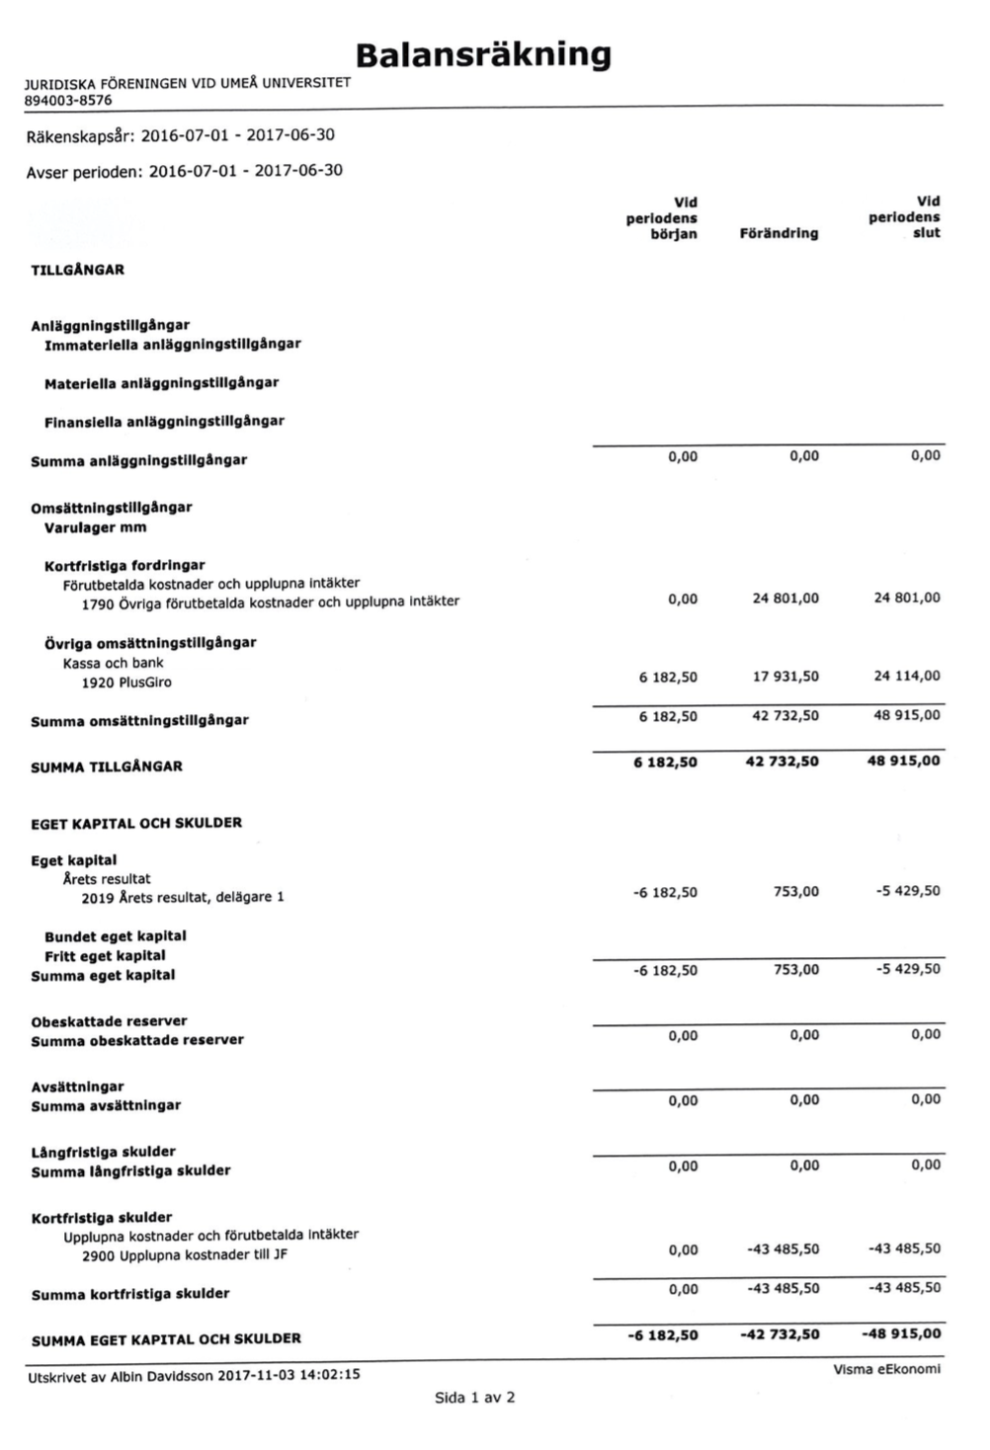
Bilaga 2. Ekonomisk berättelse JF-sektionen 16/17

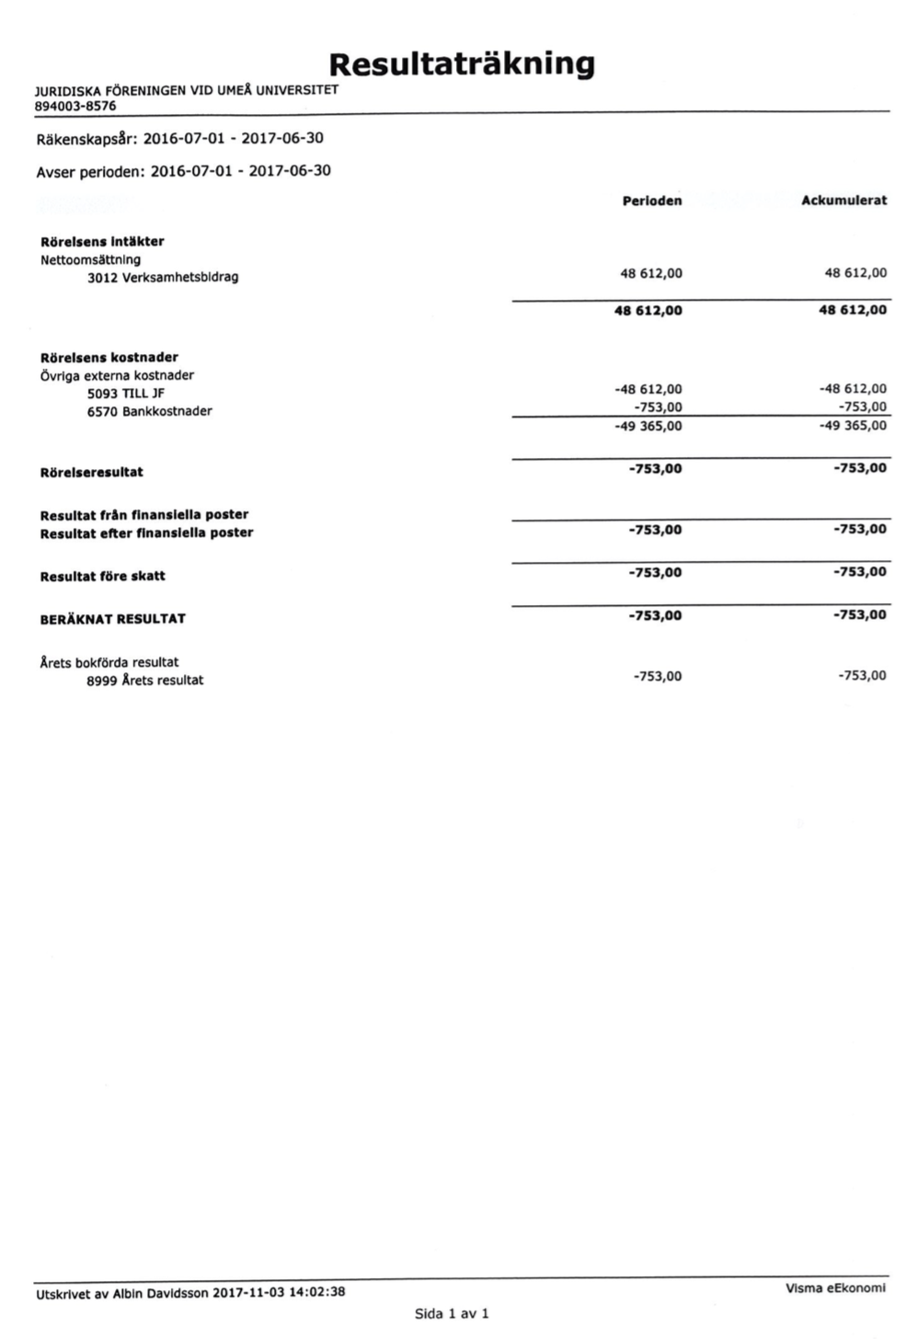

Ekonomiansvarig Albin Davidsson

Bilaga. 3
Revisionsberättelse

Bilaga 4. Budget JF-sektionen 17/18

Intäkter
Verksamhetsmedel 48 000 kr

Summa intäkter 48 000kr

Kostnader
Till JF 47.600 kr
Bankkostnader 400 kr

Summa kostnader 48 000kr
Resultat 0 kr

Bilaga. 5
Motion gällande ändring i Juridiska föreningen vid Umeå Universitet - sektionens stadgar (nr 1)
Umeå 2017-11-01
Ingiven av Sven Karlsson
För att matcha den stadgeändring som mest troligt kommer att ske i föreningens stadgar genom beslut av medlemsmötet den 16 november bör även § 6 i sektionens stadgar få ny lydelse för att matcha denna.
Nuvarande lydelse:
”§6 JF-sektionen är partipolitiskt, fackligt och religiöst obunden.”
Föreslagen lydelse:
”§6 JF-sektionen är partipolitiskt och religiöst obunden.”

